Taller Integrador 1 · Grupo 8
Semana 11 · Calidad, acceso y validación
TA-027 · TA-028
Dato | Detalle
Integrante | Castro Mendez Jhon Kevin — Calidad, acceso y validación (dueño de modulos/autenticacion, modulos/validacion, e2e/, backend/tests/, ci.yml y e2e.yml)
Periodo | Semana 11 · Sprint 2, semana 3 (09/11/2026 al 13/11/2026)
Rol en la semana | Scrum Master de la semana 11 (verifica los PBIs de los demás; esa verificación no forma parte de este documento)
Capacidad | 10 h = 2,5 SP: 9 h (2,25 SP) en PBIs + 1 h (0,25 SP) de Daily y reunión con el docente
Fuente del plan | División del Trabajo v6.0, sección 4.4, fila «Semana 11»

1. PBIs de la semana
PBI | Tarea | Entregable / evidencia | Horas | SP
TA-027 | Pruebas de integración del Sprint 2 (CP-09 a CP-19) | Reporte de 11 casos + issues | 6 h | 1,5
TA-028 | Protocolo de la prueba piloto | Protocolo + ficha + encuesta | 3 h | 0,75
— | Ceremonias: Daily y reunión con el docente | Fijo semanal | 1 h | 0,25
 | Total semana 11 |  | 10 h | 2,5

2. Cómo se ejecutó y qué alcance tiene
Elemento | Configuración usada
Código probado | Repositorio del proyecto en su estado actual (carpeta de trabajo local; sin cambios en el código de producto en esta tarea)
Python / pytest | Python 3.11 y pytest 9.1.1 con requirements.txt + requirements-agentes.txt (el CI usa Python 3.12)
Base de datos | PostgreSQL 16 local y aislada, base «s2_pruebas», creada con `alembic upgrade head` (migración 0001, 8 tablas)
Fuentes de evidencia | Dataset controlado de TA-017 (SUPERVISION_SOURCES=dataset); explicación por plantilla; sin Gemini real
Pruebas de interfaz | Playwright (Edge) sobre el frontend real conectado a la API real en el equipo local
Validación CP-17 real | e2e/validar-url.mjs (TA-047) ejecutado a mano con Playwright contra el frontend local: un caso PASS y uno FAIL

Alcance y límites: TA-027 pide ejecutar los casos sobre la URL desplegada (TA-025, a cargo de Chávez). En esta ejecución esa URL no estaba disponible, por lo que los casos se corrieron en un entorno local equivalente (misma base PostgreSQL, mismo backend, mismo frontend). Los casos que necesitan credenciales reales (CP-10 con las 3 fuentes reales) no se pudieron ejecutar y se informan como omitidos, no como aprobados. Falta repetir la ronda sobre la URL de producción cuando TA-025 esté publicada.

3. TA-027 · Pruebas de integración del Sprint 2 (CP-09 a CP-19)

Objetivo
Comprobar que los módulos del Sprint 2 funcionan juntos — Supervisor, motor de indicadores y reglas, alertas explicables, API de consulta, historial, validación funcional y frontend — y registrar un resultado por cada uno de los 11 casos del plan, con sus defectos.

Método
- Se tomó cada caso CP-09 a CP-19 y se asoció a las pruebas automáticas que lo cubren (tabla 3.1). Cada caso se ejecuta con los componentes reales del proyecto, sin sustituirlos por simulaciones, salvo el LLM (Gemini) y GitHub Actions, que se reemplazan por dobles de prueba.
- Se levantó una base PostgreSQL aislada y se migró con Alembic; así las pruebas que persisten cortes e historial (TA-018, TA-022) se ejecutan de verdad en lugar de quedar omitidas por «Falta DATABASE_URL».
- Se ejecutó la suite de integración completa, el resumen por caso de CP-12 a CP-19 (tests/resumen_cp.py, TA-049) y la suite completa del backend.
- Se repitió el recorrido de usuario con el frontend real contra la API real (5 casos CP-API) y se corrió el validador real de CP-17 (Playwright) con un caso PASS y uno FAIL.
- Cada falla u omisión se registró como issue con severidad y acción (sección 3.4).

3.1 Plan de los 11 casos y resultado
Caso | Qué comprueba | PBI / origen | Pruebas | Pasan | Omitidas | Resultado
CP-09 | Consulta de resultados por la API: rutas protegidas, aislamiento por docente, corte guardado, indicadores, alertas, historial, errores claros y respuesta < 2 s (*) | HU-006, HU-007, HU-009 · TA-018, TA-022 | 11 | 11 | 0 | Aprobado
CP-10 | El Supervisor consolida GitHub, Notion y Drive en un solo resultado; una fuente caída no detiene a las demás | TA-015, TA-036, TA-037 | 15 | 14 | 1 | Aprobado (parcial)
CP-11 | Los indicadores I1–I4 y las alertas coinciden con la hoja de cálculo de TA-017 | TA-017, TA-019 | 7 | 7 | 0 | Aprobado
CP-12 | R1 · tarea vencida, con la evidencia que la origina | HU-007 · TA-049 | 1 | 1 | 0 | Aprobado
CP-13 | R2 · tarea en curso sin ediciones, con su evidencia | HU-007 · TA-049 | 1 | 1 | 0 | Aprobado
CP-14 | R3 · repositorio sin commits, con su evidencia | HU-007 · TA-049 | 1 | 1 | 0 | Aprobado
CP-15 | R4 · carpeta de Drive sin cambios, con su evidencia | HU-007 · TA-049 | 1 | 1 | 0 | Aprobado
CP-16 | El prompt enviado a Gemini no lleva nombres reales (*) | TA-023 · TA-049 | 1 | 1 | 0 | Aprobado
CP-17 | Validación funcional PASS/FAIL registrada y consultable | HU-008 · TA-021, TA-049 | 1 | 1 | 0 | Aprobado
CP-18 | Una fuente caída no dispara alertas de inactividad (*) | TA-023 · TA-049 | 1 | 1 | 0 | Aprobado
CP-19 | Error 429 de Gemini: respaldo con la plantilla, marcado en cada alerta | TA-023 · TA-049 | 1 | 1 | 0 | Aprobado

(*) La definición de CP-09, CP-16 y CP-18 no está escrita en el repositorio. CP-16 y CP-18 se asignaron por los criterios de aceptación de docs/specs/TA-023.md (decisión ya tomada en TA-049). CP-09 se asignó a la consulta de resultados por la API (TA-018/TA-022), que es lo que sigue en secuencia a CP-08 y precede a CP-10. Hay que confirmar estas tres asignaciones con el plan de pruebas del equipo.
Total de las pruebas que cubren CP-09 a CP-19 | Cantidad
Pruebas ejecutadas | 41
Pasan | 40
Omitidas | 1
Fallan | 0

El archivo ejecutado también contiene los casos CP-01 a CP-08 del Sprint 1 (23 pruebas: 17 pasan y 6 permanecen «BLOQUEADO» por funciones aún no construidas, como se documentó en TA-013). Por eso la consola muestra 66 pasan y 7 omitidas en total.

3.2 Evidencia de ejecución
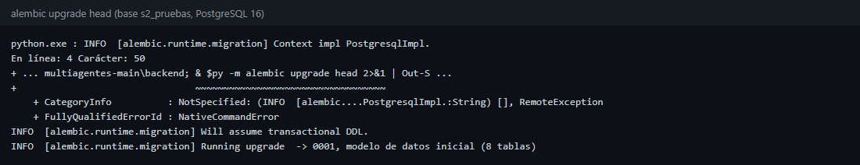
Figura 1. Migración de la base de pruebas con Alembic (PostgreSQL 16).
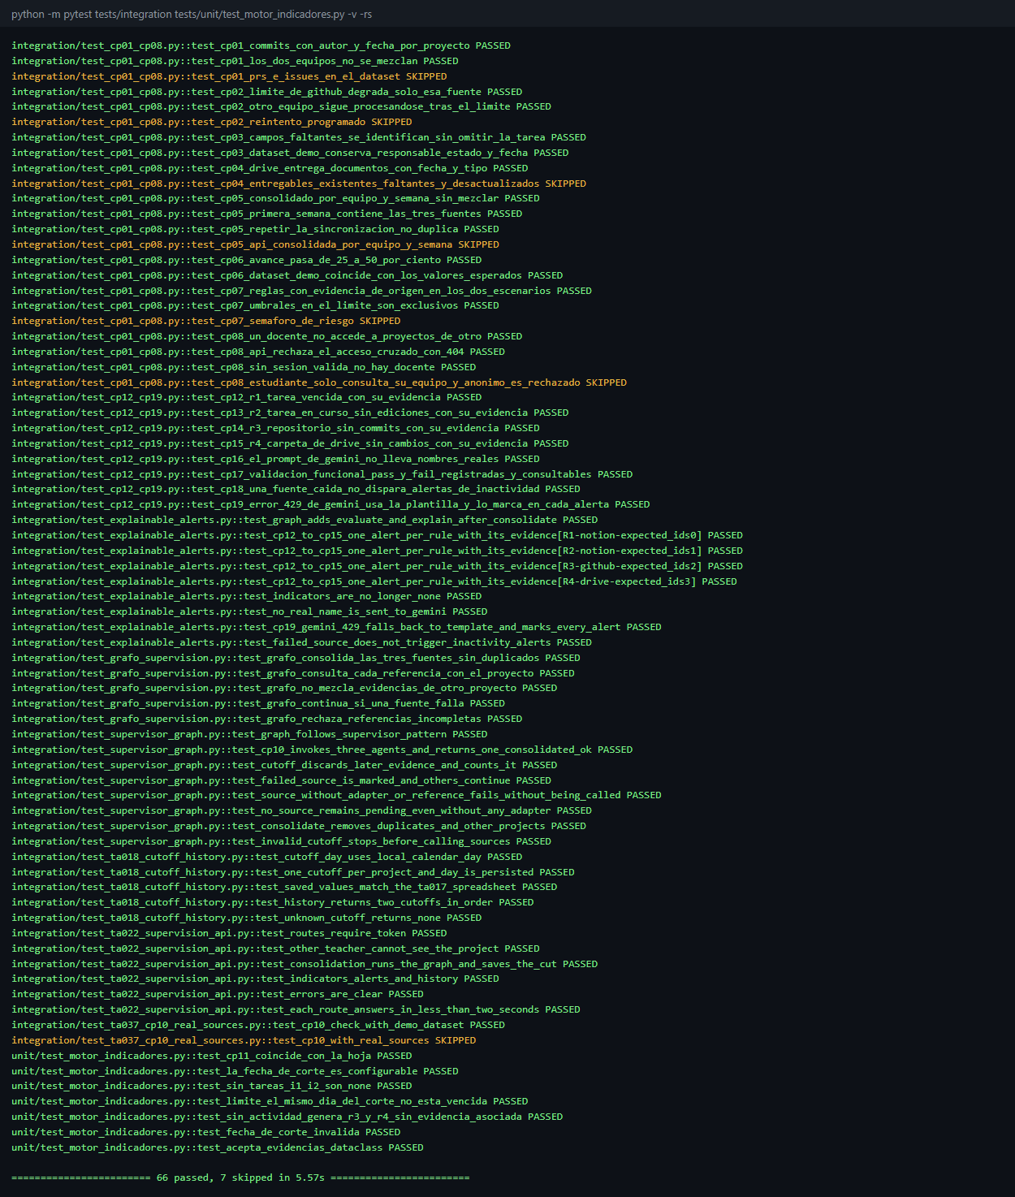
Figura 2. Suite de integración: 66 pasan y 7 omitidas. Las 6 omitidas de test_cp01_cp08 son bloqueos heredados del Sprint 1 y la séptima es CP-10 con fuentes reales (faltan credenciales).
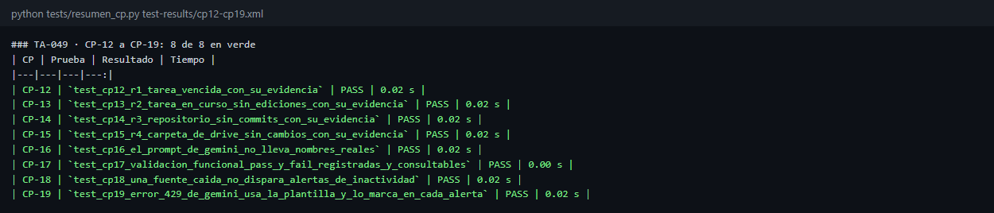
Figura 3. Resumen por caso de CP-12 a CP-19 (tests/resumen_cp.py): 8 de 8 en verde.
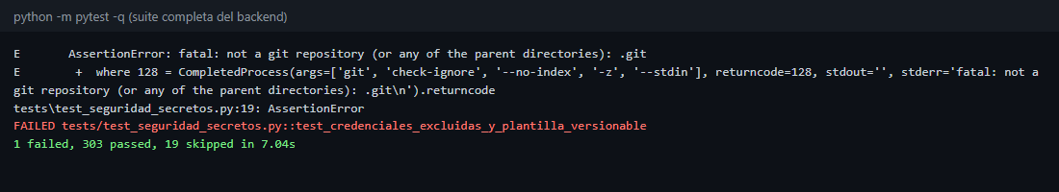
Figura 4. Suite completa del backend: 303 pasan, 19 omitidas y 1 falla de entorno (ver issue ISS-01).
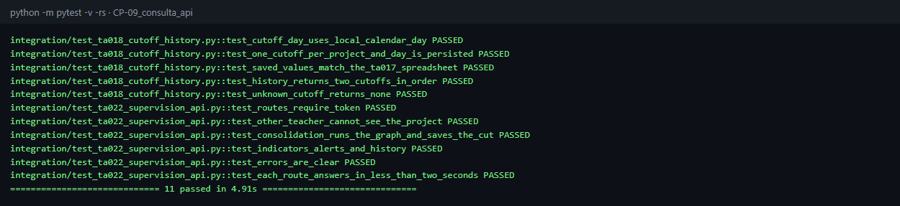
Figura 5. CP-09 · consulta por la API (TA-018 y TA-022): 11 pasan, con la base PostgreSQL real migrada.
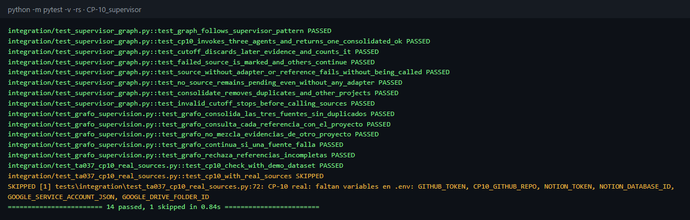
Figura 6. CP-10 · el Supervisor consolida las 3 fuentes: 14 pasan y 1 omitida (la de fuentes reales, sin credenciales).
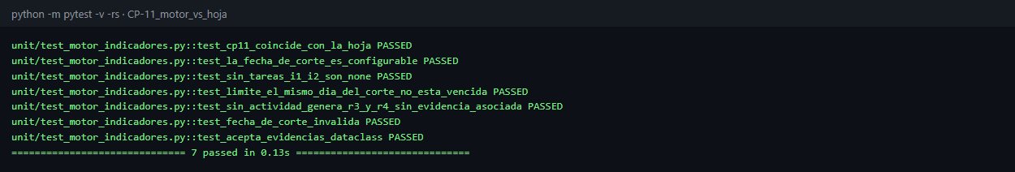
Figura 7. CP-11 · motor de indicadores y reglas contra la hoja de TA-017: 7 pasan.
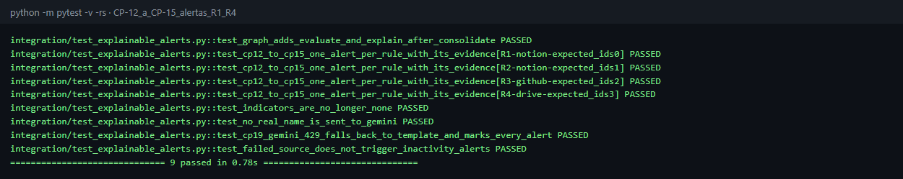
Figura 8. CP-12 a CP-15 · una alerta por regla (R1–R4) con su evidencia: 9 pasan.
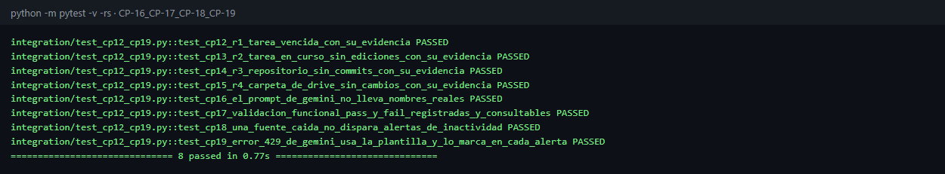
Figura 9. CP-16 a CP-19 · prompt sin nombres reales, validación PASS/FAIL, fuente caída y respaldo ante el error 429: 8 pasan.
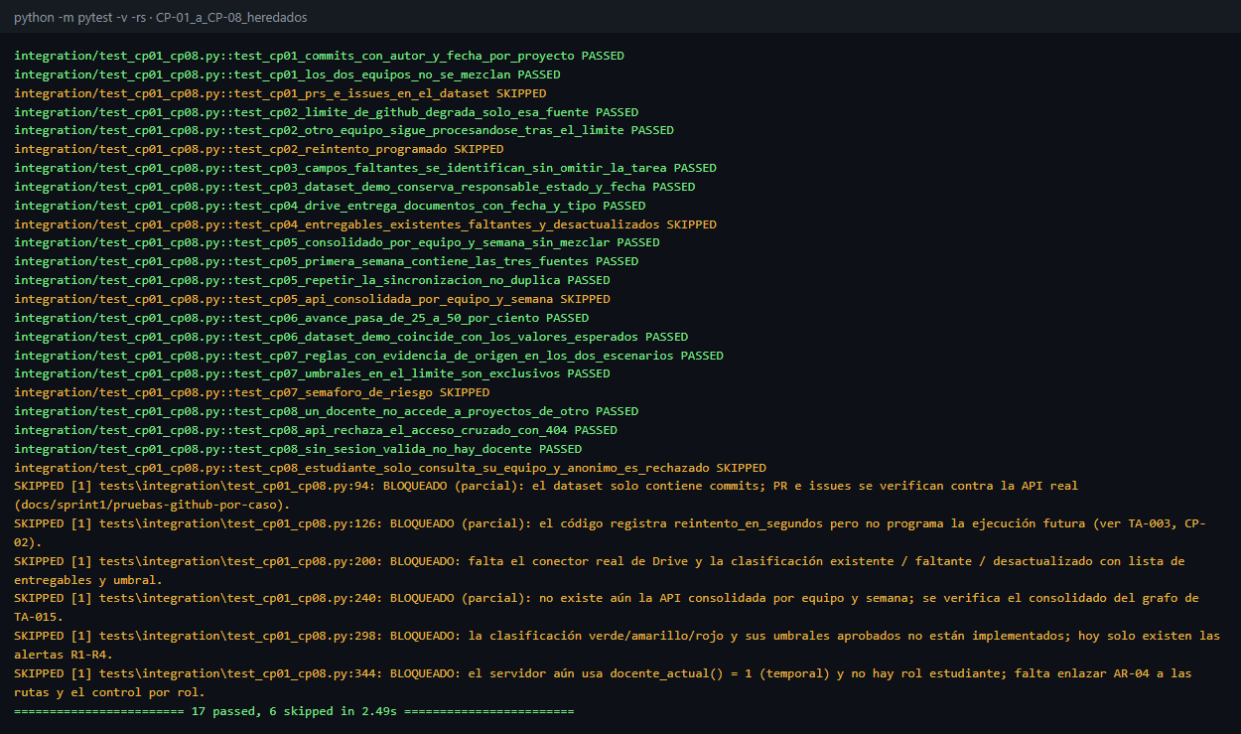
Figura 10. CP-01 a CP-08 (heredados del Sprint 1): 17 pasan y 6 permanecen «BLOQUEADO».
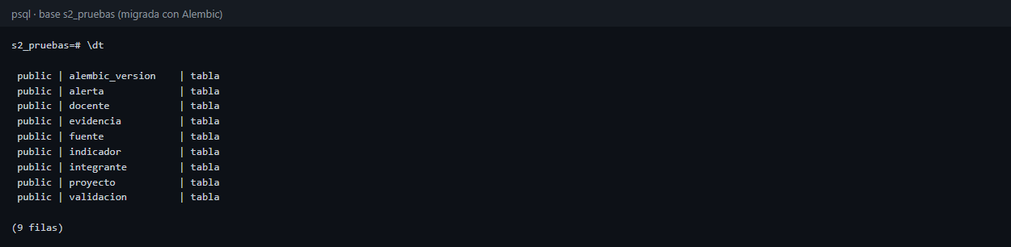
Figura 11. Base de pruebas «s2_pruebas» creada por la migración: 8 tablas del sistema y la tabla de control alembic_version.
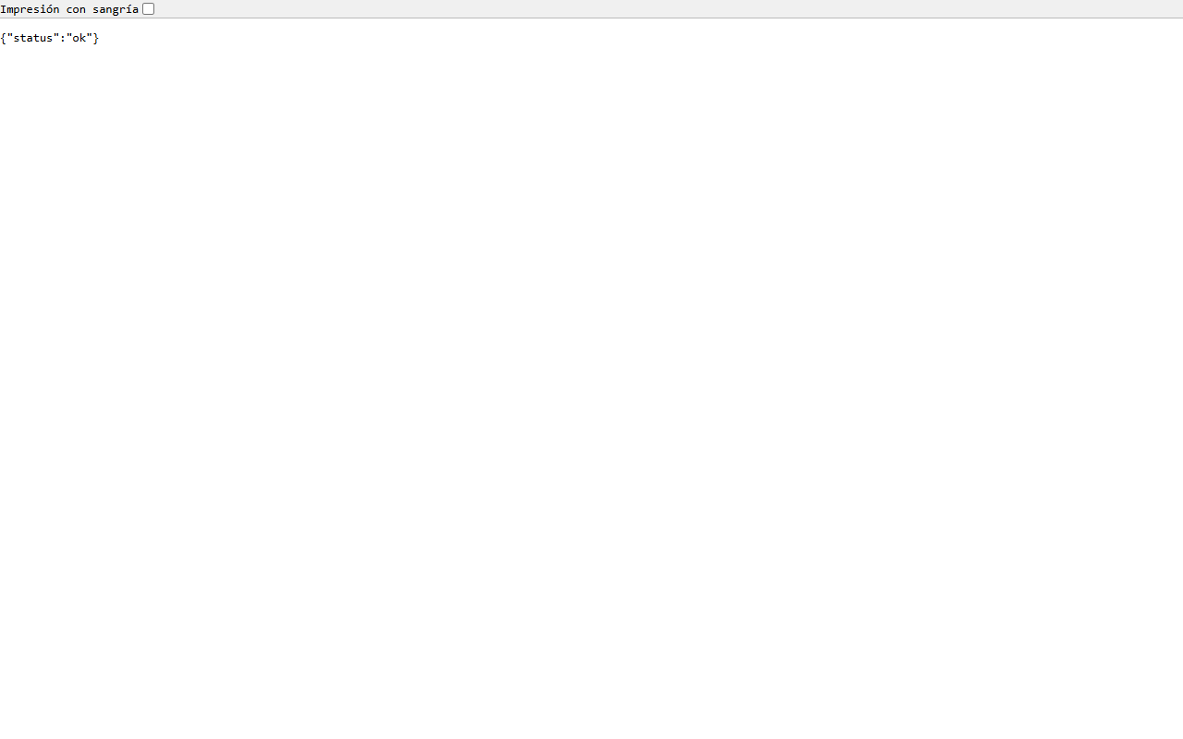
Figura 12. Respuesta de GET /health de la API local usada en los casos de interfaz.
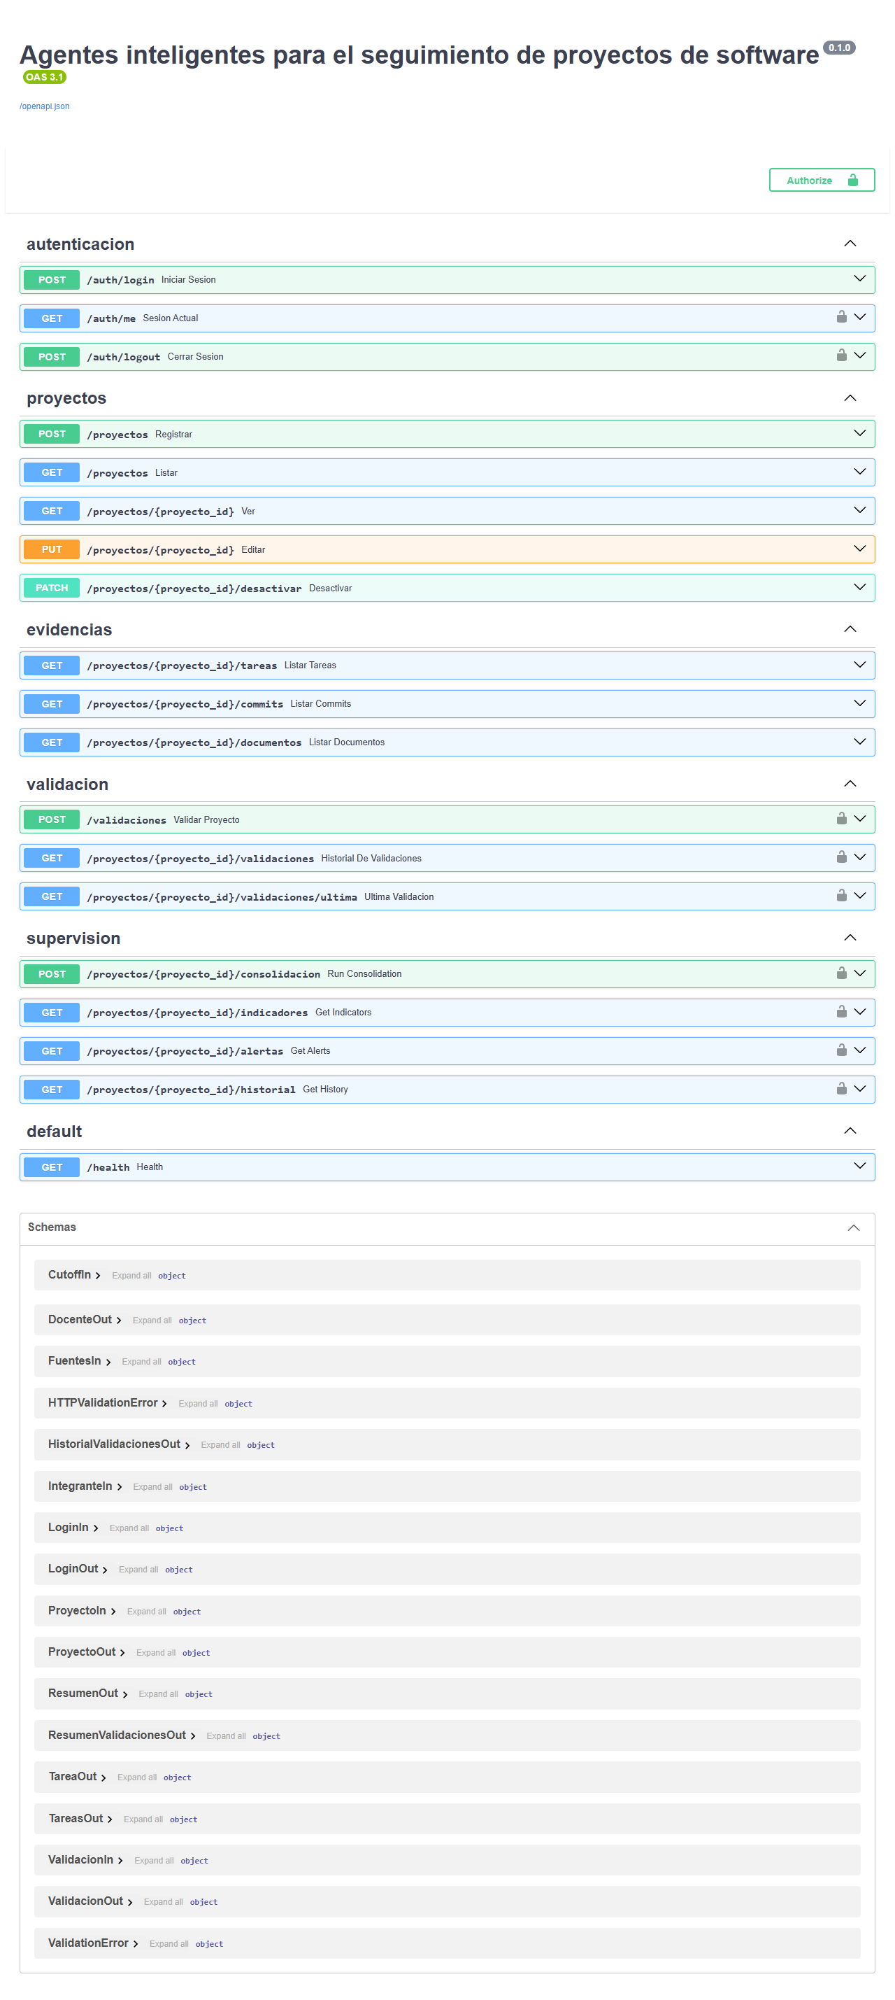
Figura 13. Documentación interactiva (Swagger) de la API: rutas de autenticación, proyectos, evidencias, validación y supervisión que cubren CP-09 y CP-17.

3.3 Recorrido de usuario con el frontend y la API reales
Además de las pruebas del backend se ejecutó e2e-api/conectado.spec.js, que inicia sesión en el frontend real, ejecuta la supervisión y recorre Dashboard, alertas, historial con reporte imprimible y validación web. Resultado: 5 de 5 casos en verde.
Caso | Qué comprueba | Resultado
CP-API1 | Inicio de sesión real y lista de proyectos del servidor | PASS
CP-API2 | Ejecutar la supervisión guarda el corte; I1–I4 = 40 %, 60 %, 4, 0 (hoja TA-017) | PASS
CP-API3 | Cada alerta abre su detalle con regla, explicación y evidencia | PASS
CP-API4 | El historial compara cortes y ofrece el reporte imprimible | PASS
CP-API5 | La validación web muestra y reejecuta CP-17 | PASS

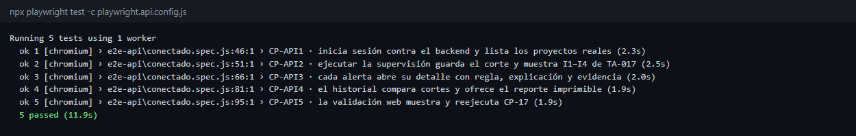
Figura 14. Salida de Playwright: 5 passed.
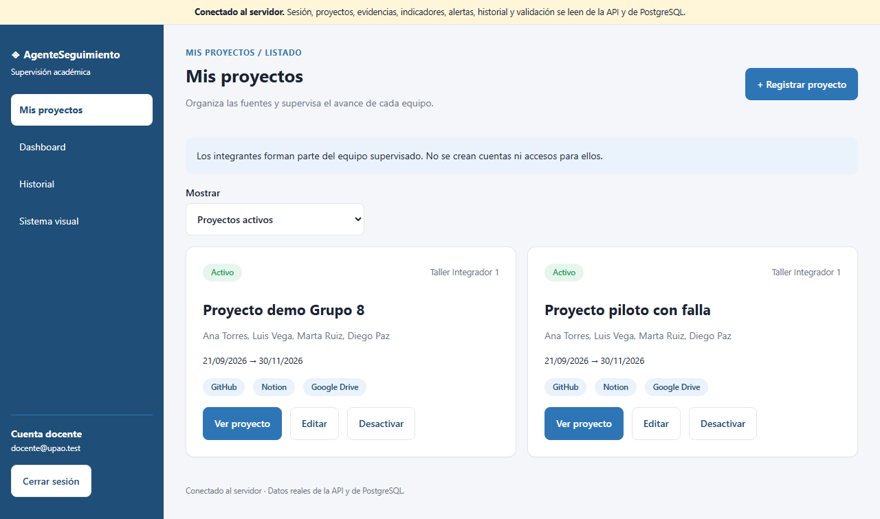
Figura 15. CP-API1: inicio de sesión real y lista de proyectos del servidor.
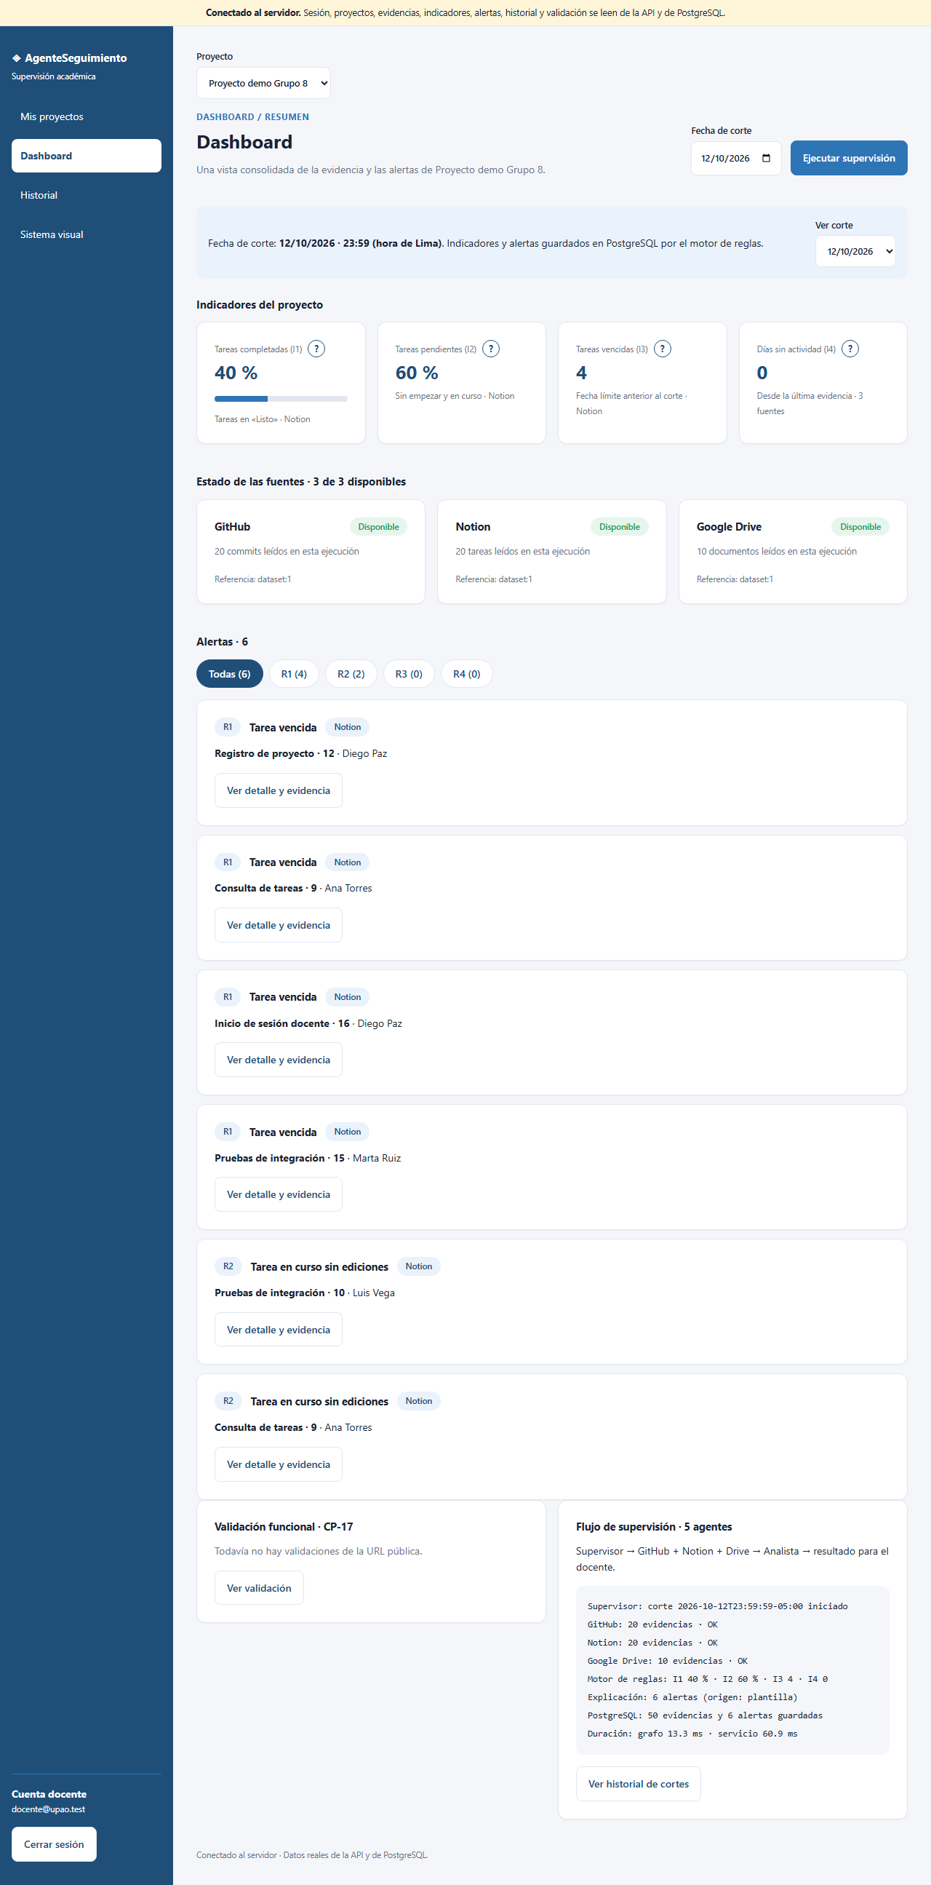
Figura 16. CP-API2: Dashboard con el corte ejecutado desde la interfaz (I1 40 %, I2 60 %, I3 4, I4 0; 6 alertas).
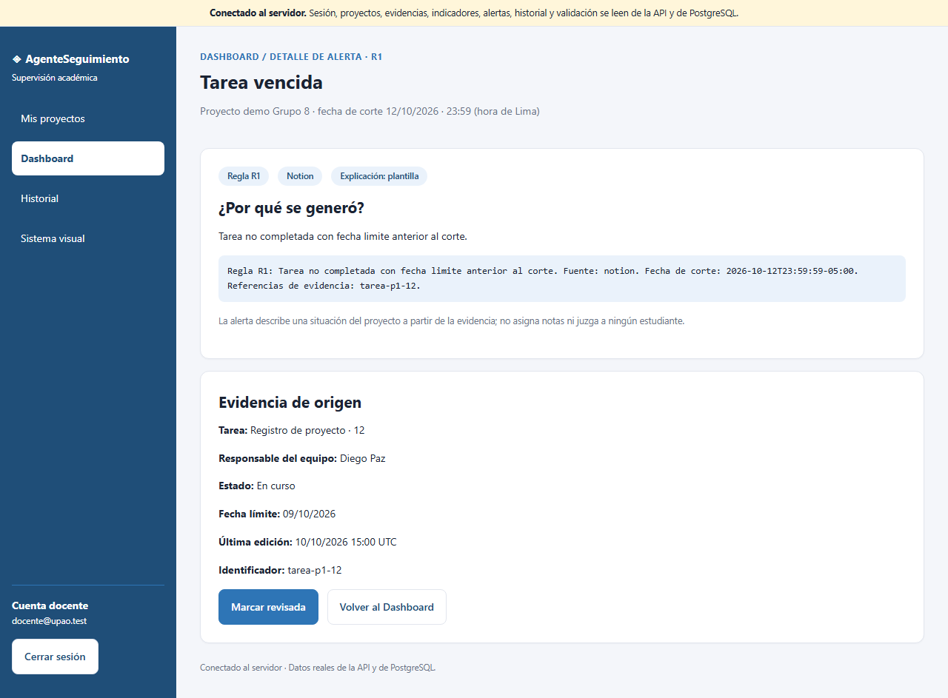
Figura 17. CP-API3: detalle de una alerta con regla, explicación y evidencia.
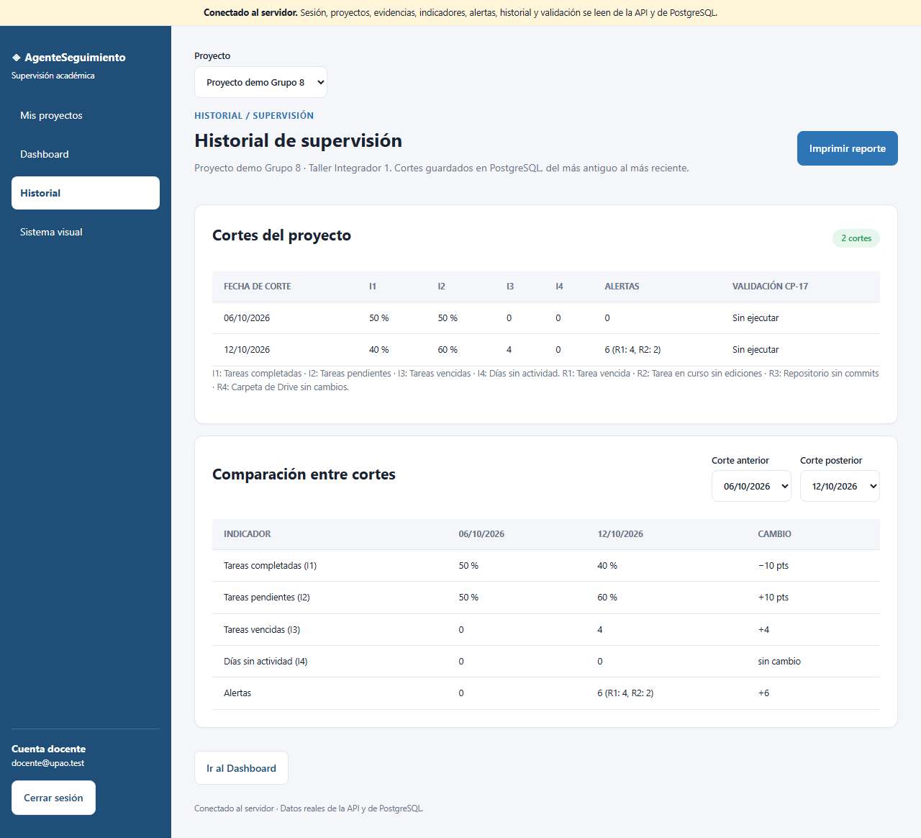
Figura 18. CP-API4: historial con comparación entre cortes.
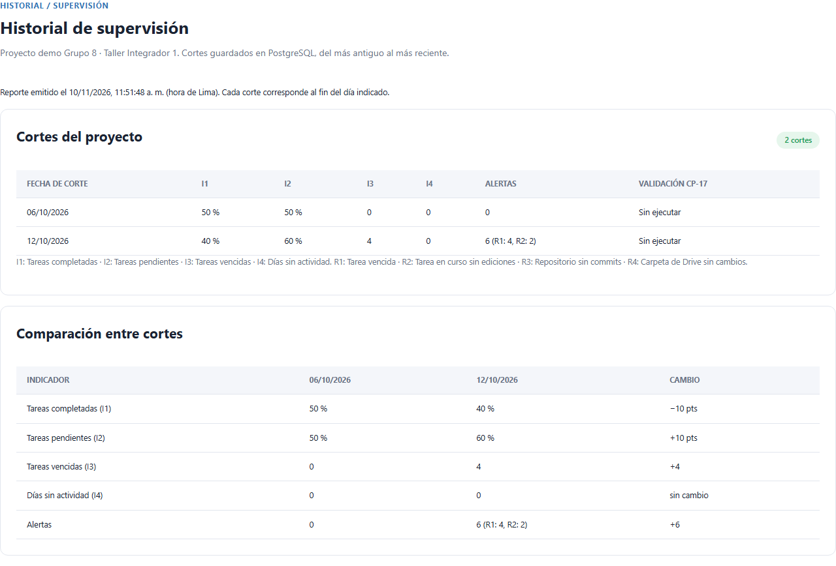
Figura 19. CP-API4: vista de impresión del reporte.
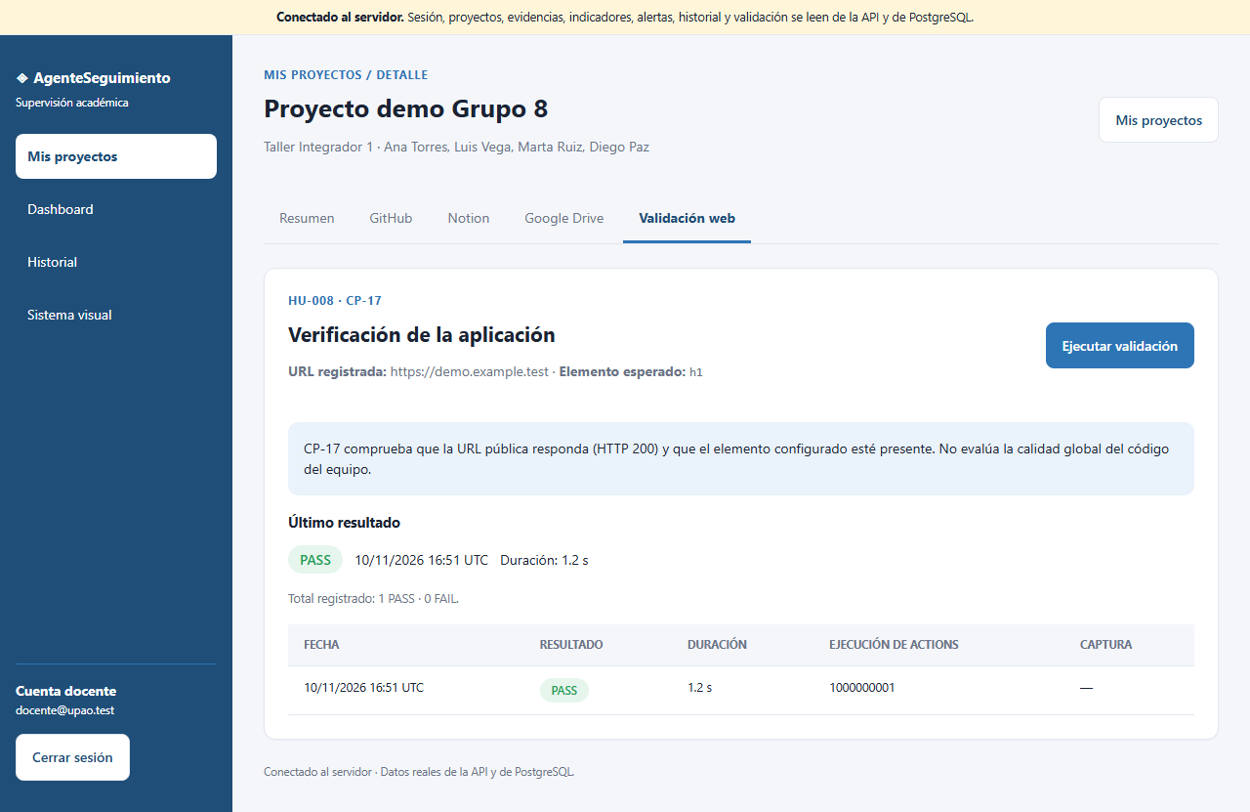
Figura 20. CP-API5: pestaña Validación web con el resultado del último CP-17.
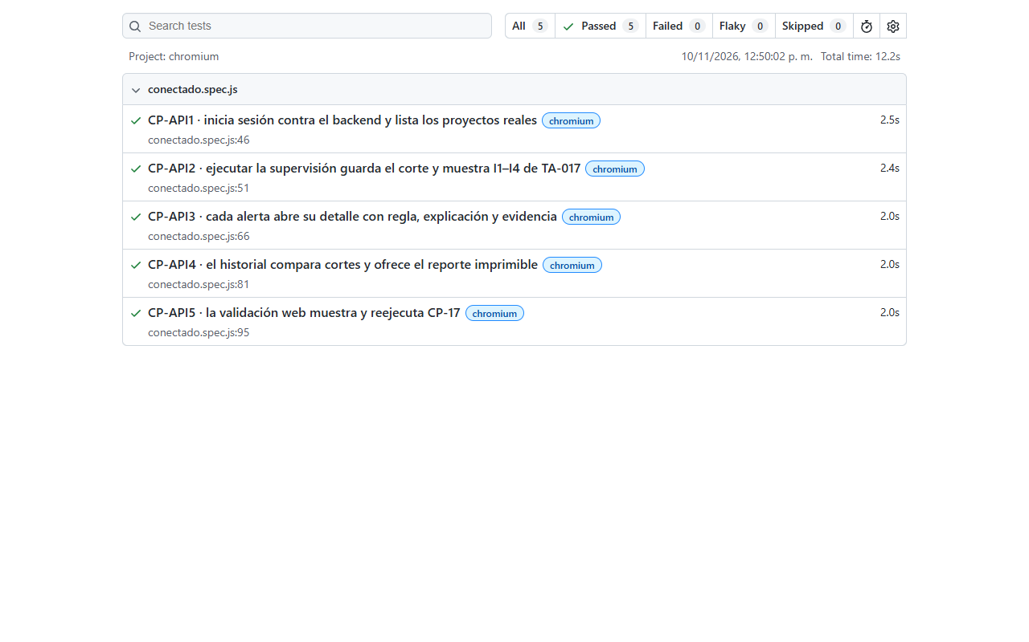
Figura 21. Informe HTML de Playwright: 5 casos, 5 pasan, 0 fallan, 0 omitidos.
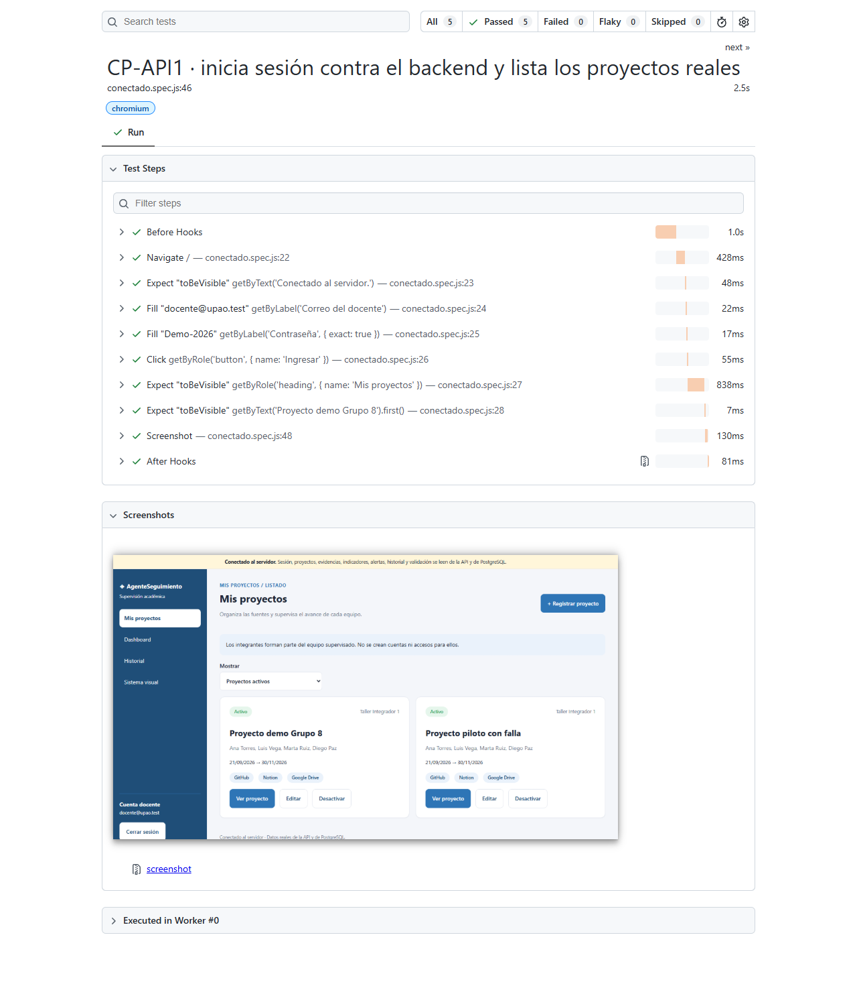
Figura 22. Informe de Playwright, paso a paso: CP-API1 · inicio de sesión real.
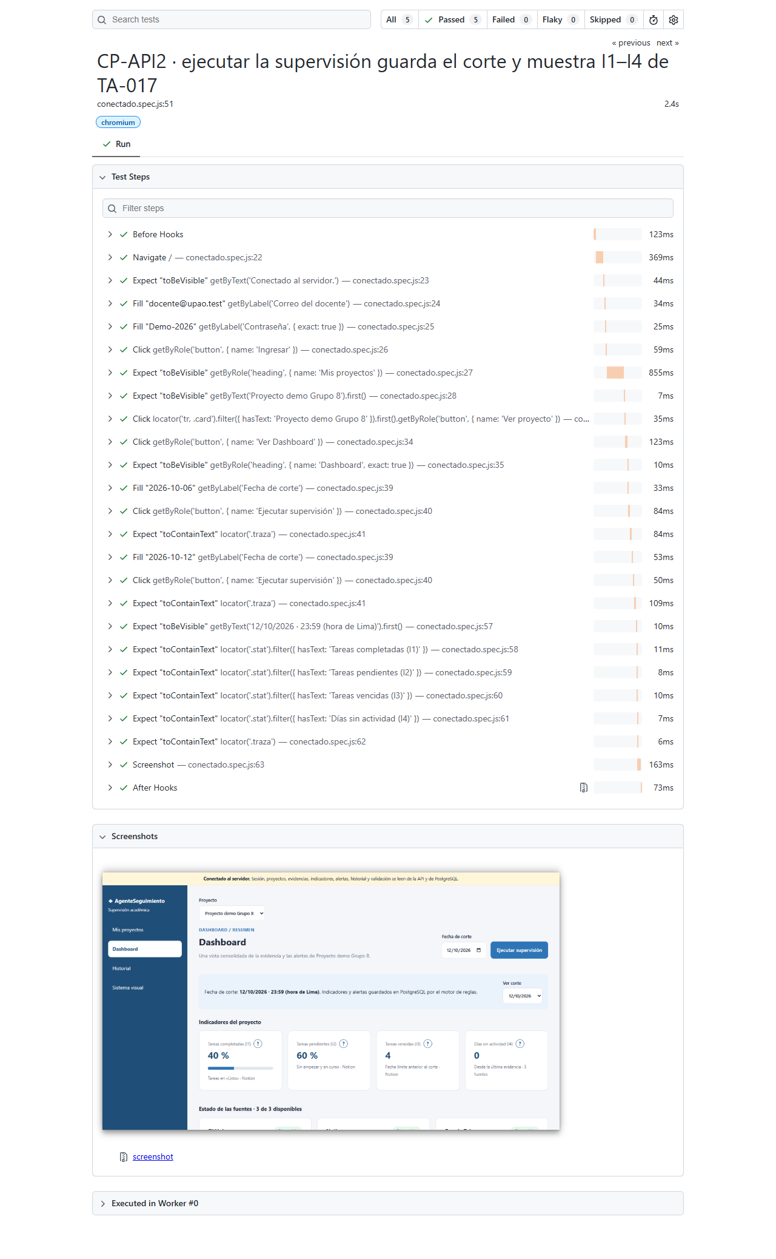
Figura 23. Informe de Playwright, paso a paso: CP-API2 · ejecutar la supervisión.
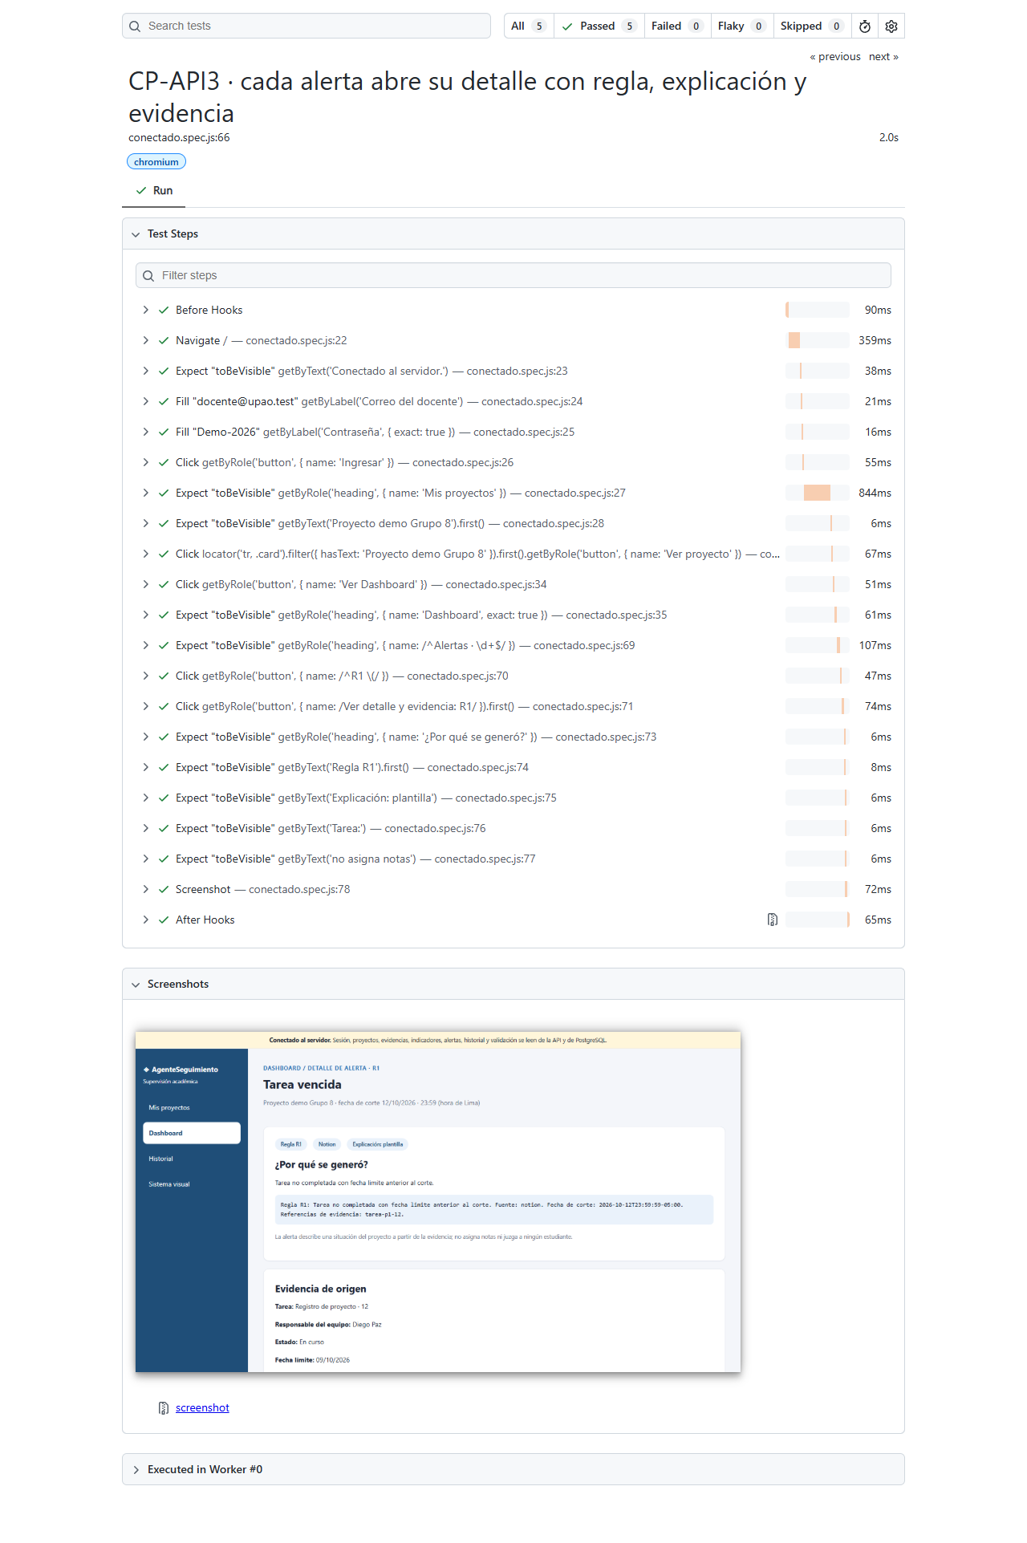
Figura 24. Informe de Playwright, paso a paso: CP-API3 · detalle de alerta.
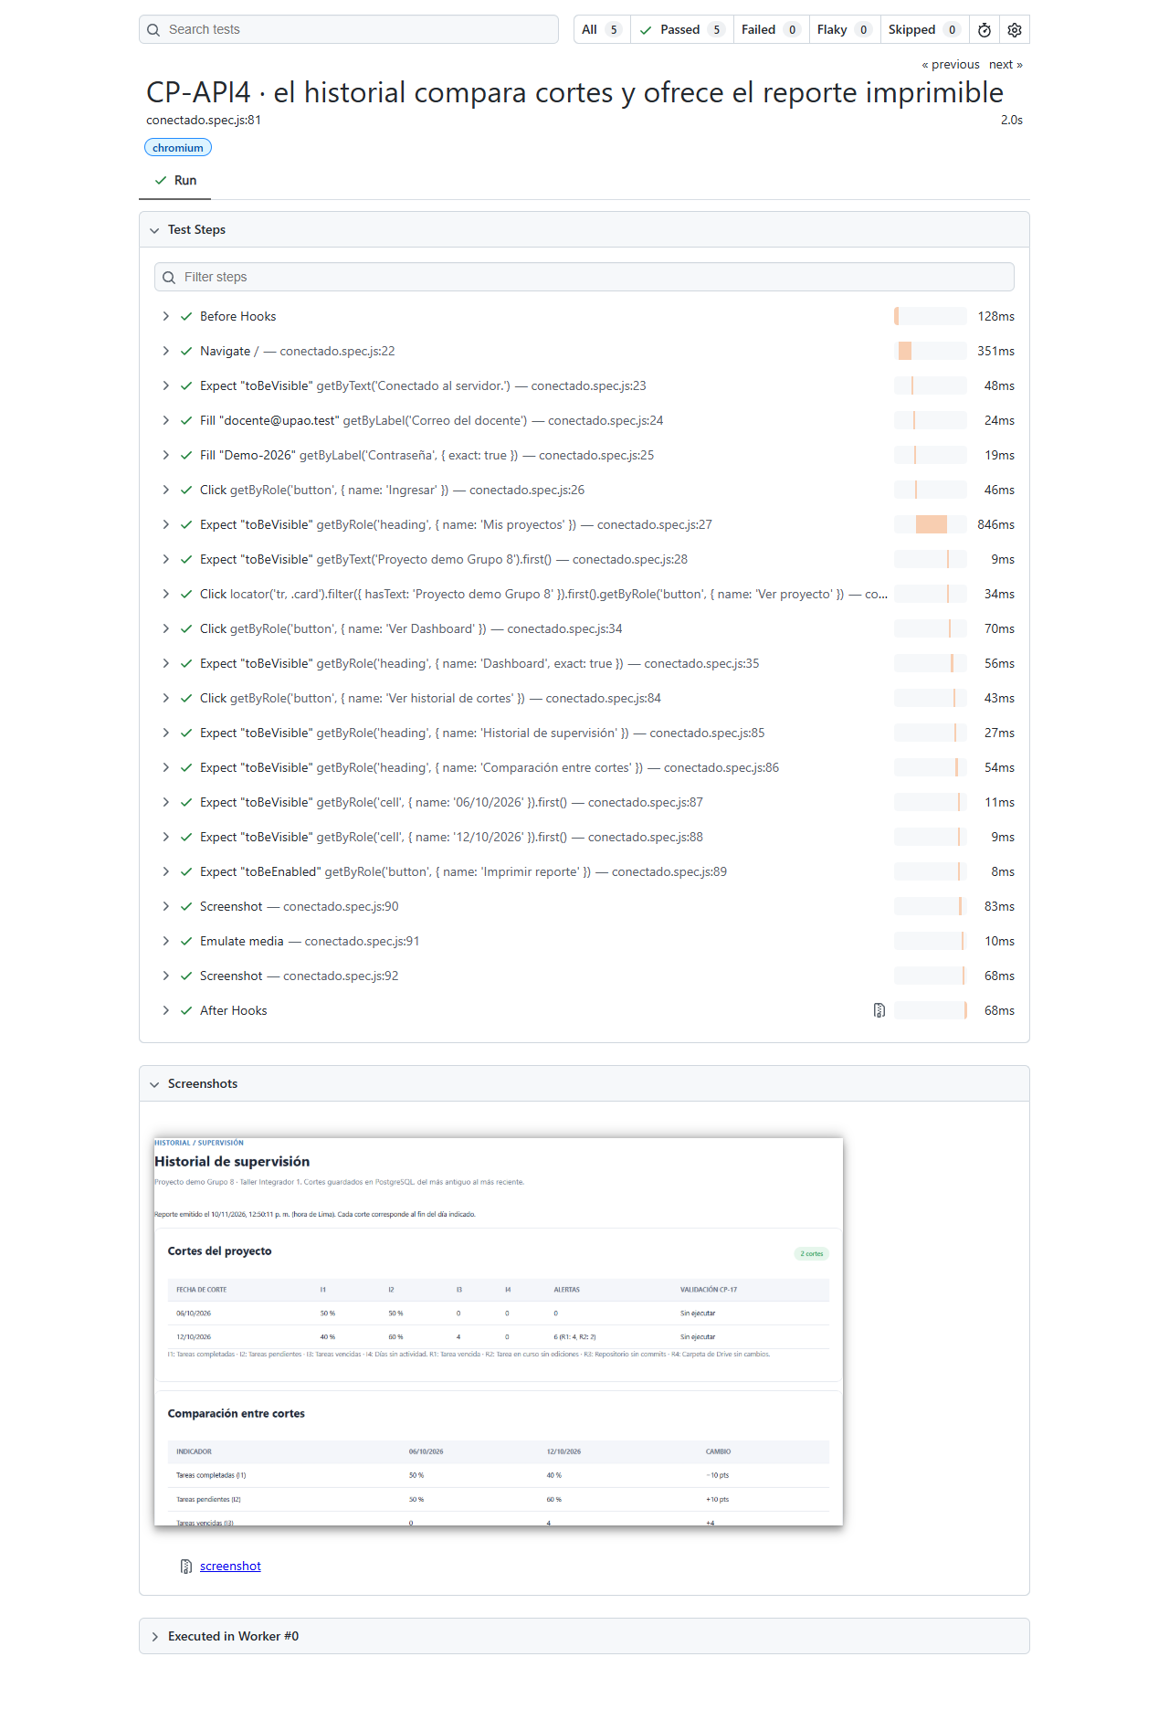
Figura 25. Informe de Playwright, paso a paso: CP-API4 · historial y reporte.
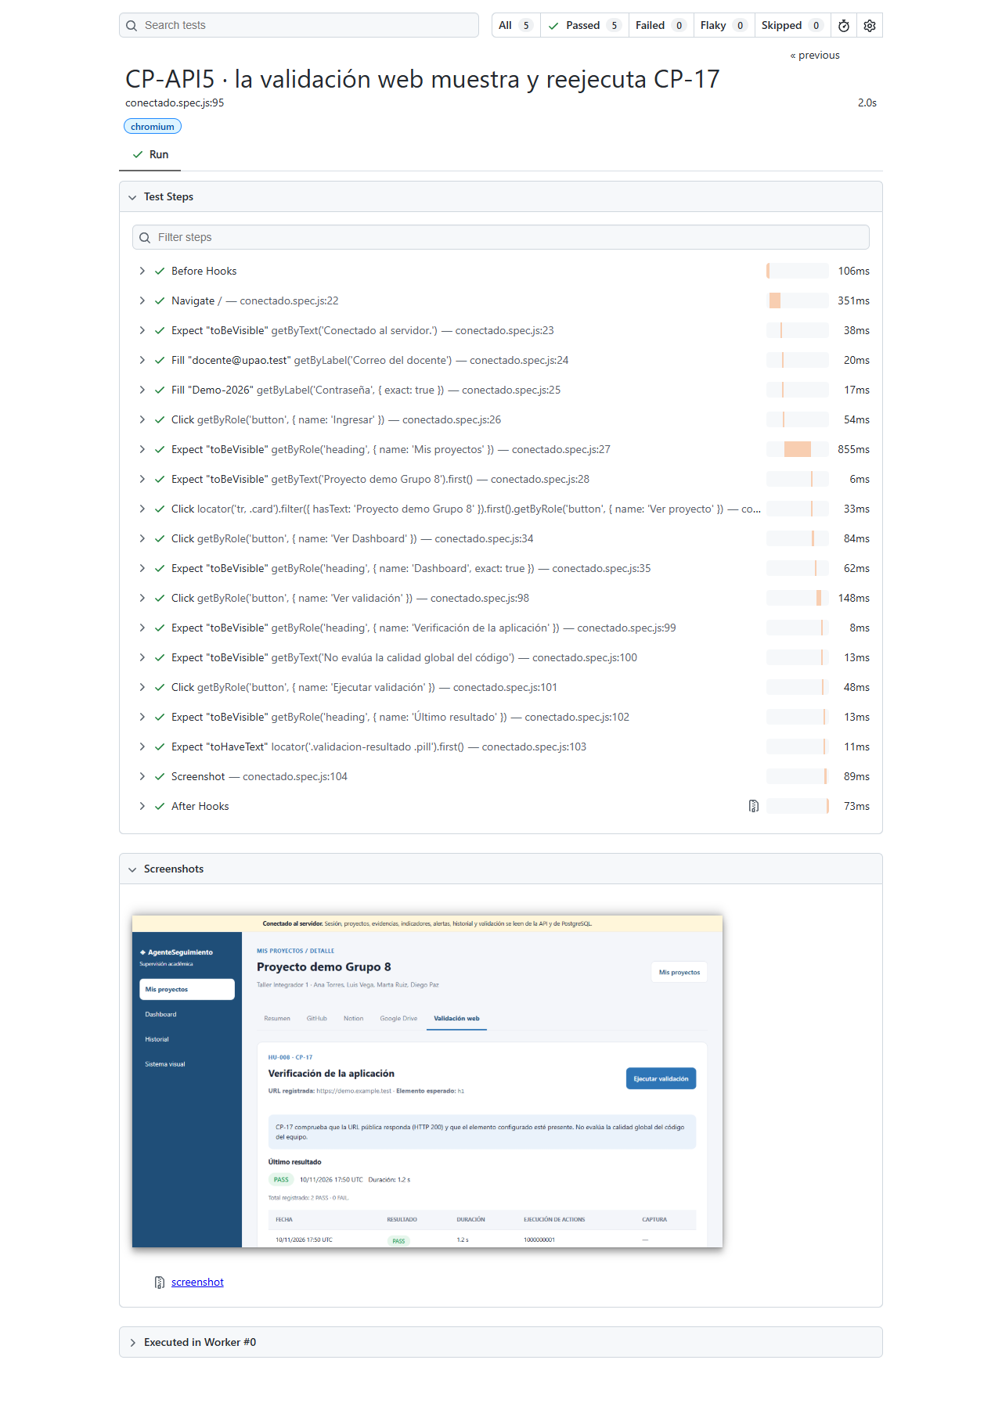
Figura 26. Informe de Playwright, paso a paso: CP-API5 · validación web.

Validador real de CP-17 (TA-047) con PASS y FAIL
Caso | URL verificada | Elemento esperado | Resultado | Duración | Código de salida
PASS | http://127.0.0.1:5173 | h1 | PASS | 5.5 s | 0
FAIL | http://127.0.0.1:5173 | #elemento-que-no-existe | FAIL | 12.4 s | 1

En el caso FAIL el script espera 10 s al elemento, no lo encuentra, devuelve código 1 (así el run de Actions queda en «failure») y guarda captura.png como evidencia, tal como exige HU-008.
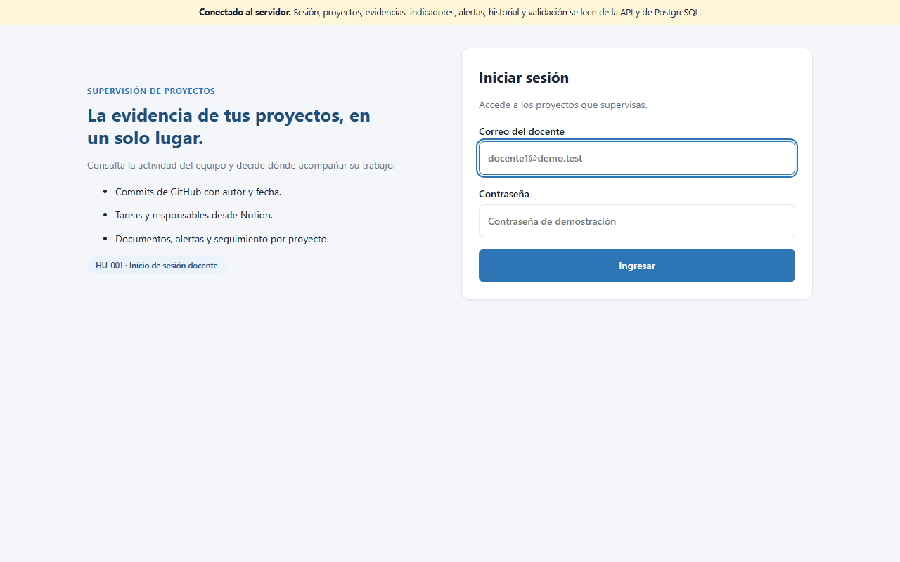
Figura 27. Caso PASS del validador: la página validada (pantalla de inicio de sesión) muestra el elemento «h1» esperado.
Figura 28. Captura del fallo generada por el validador: la página cargó, pero el elemento «#elemento-que-no-existe» no está.

3.4 Issues y observaciones
ID | Sev. | Hallazgo | Causa / acción | Estado
ISS-01 | Baja | test_seguridad_secretos falla en esta ejecución local (1 de 304 pruebas). | La prueba invoca `git check-ignore` y esta carpeta de trabajo no es un repositorio Git. No es un defecto del producto: en el CI (clon de Git) la prueba pasa; ya estaba documentado en TA-013. Acción: ejecutar siempre la suite dentro del clon. | Explicado
ISS-02 | Media | CP-10 con las 3 fuentes reales no se pudo ejecutar. | Faltan GITHUB_TOKEN, CP10_GITHUB_REPO, NOTION_TOKEN, NOTION_DATABASE_ID, GOOGLE_SERVICE_ACCOUNT_JSON y GOOGLE_DRIVE_FOLDER_ID; la cuenta de servicio de Drive ya figuraba pendiente en TA-037. La parte con dataset sí pasa. Acción: ejecutar en la URL de producción con los secretos del CI (Chávez/Reyes). | Bloqueado
ISS-03 | Media | Los casos no se ejecutaron sobre la URL desplegada. | Depende de TA-025 (Chávez). Acción: repetir CP-API1…5 con `e2e-produccion.yml` (workflow_dispatch) cuando exista la URL. | Pendiente
ISS-04 | Media | CP-09, CP-16 y CP-18 no tienen definición escrita en el repositorio. | Se asignaron por especificación (TA-022/TA-023). Acción: el equipo confirma o corrige la asignación. | Pendiente
ISS-05 | Baja | 6 casos de CP-01 a CP-08 siguen «BLOQUEADO» (PR e issues en el dataset, reintento programado, clasificación de Drive, API por equipo/semana, semáforo y rol estudiante). | Heredado del Sprint 1; no pertenece al alcance de CP-09 a CP-19. Se mantiene a la vista. | Heredado
ISS-06 | Info | Un FAIL de CP-17 tarda ≈ 12 s en notificarse (10 s de espera del elemento + arranque del navegador). | Es el comportamiento diseñado (TIEMPO_MAX_MS = 10 s). Se tendrá en cuenta en el protocolo del piloto para no interpretar la espera como un cuelgue. | Informativo

No se encontraron defectos nuevos en el código del producto: los 11 casos pasan en lo que se pudo ejecutar. Los bloqueos son por entorno y credenciales, no por fallos funcionales.

4. TA-028 · Protocolo de la prueba piloto
Entregable: protocolo, ficha de observación y encuesta. Los tres documentos completos están a continuación; el mismo texto está en docs/sprint2/TA-028_Protocolo_Piloto.md para poder editarlo y entregarlo al docente.

4.1 Resumen del piloto
Aspecto | Detalle
Objetivo | Comprobar con el docente Walter Cueva, usuario real del sistema, que puede supervisar proyectos de software con la aplicación desplegada: ingresar, consultar la evidencia de GitHub, Notion y Drive, entender indicadores y alertas, validar la aplicación del equipo y emitir el reporte del historial.
Cuándo | Semana 12, segunda mitad (jueves 19/11 o viernes 20/11/2026; fecha y hora por confirmar con el docente). Antes: TA-025 (despliegue), TA-029 (2 proyectos piloto) y TA-027 (esta ronda de pruebas) deben estar cerradas.
Duración | 60 minutos de sesión: 5 de bienvenida y consentimiento, 35 de tareas, 10 de encuesta y 10 de preguntas finales.
Quién | Participante: docente Walter Cueva. Moderador: Castro (ejecuta TA-032). Observador: Mondragón (TA-050, notas de usabilidad). Soporte técnico en segundo plano: Chávez (plataforma) y Reyes (núcleo multiagente).
Entorno | URL del frontend desplegado (Vercel) y API en Render con base Neon (TA-025), con los 2 proyectos piloto registrados por TA-029. Navegador Edge o Chrome actualizado.
Después | TA-051 (Castro) tabula fichas y encuesta; DO-004 (Chávez) redacta el informe del piloto; TA-031/TA-034/TA-026 absorben los defectos.

4.2 Preparación y lista de verificación previa
# | Verificación (el día anterior y 30 min antes) | Responsable | Hecho
1 | La URL del frontend abre y la banda dice «Conectado al servidor» | Castro | ☐
2 | La API responde a /health. Si estuvo inactiva, se «despierta» abriendo la URL 5 min antes (el arranque en frío del plan gratuito puede tardar cerca de 1 min) | Chávez | ☐
3 | La cuenta del docente existe y el inicio de sesión funciona (la clave se entrega por canal aparte; no se escribe en este documento) | Castro | ☐
4 | Los 2 proyectos piloto aparecen en «Mis proyectos» con sus 3 fuentes verificadas (TA-029) | Chávez | ☐
5 | Ya existe al menos un corte guardado de cada proyecto (se ejecutó la supervisión el día anterior) y al menos una validación CP-17 | Reyes / Castro | ☐
6 | Se ejecutó la regresión CP-API1–5 contra la URL (workflow «E2E contra producción») y está en verde | Castro | ☐
7 | Se revisó la cuota de Gemini; si está agotada, las alertas usan la plantilla (se avisa al docente) | Reyes | ☐
8 | Fichas impresas, encuesta impresa o en formulario, cronómetro y copia del consentimiento listos | Castro | ☐
9 | Hay un plan B: captura previa de cada pantalla en caso de caída del servicio | Mondragón | ☐

4.3 Guion de la sesión
- Bienvenida (5 min). Se explica que se evalúa el sistema, no a la persona, que puede detenerse cuando quiera y que sus respuestas se usarán solo para mejorar la herramienta. Se lee y firma el consentimiento (ficha, parte A).
- Tareas (35 min). El moderador lee cada tarea tal como está escrita, no da pistas y no toca el teclado; el observador anota. Se pide pensar en voz alta. Si el docente se bloquea más de 2 minutos, se registra «con ayuda» y se le orienta.
- Encuesta (10 min). Cuestionario SUS más las preguntas de utilidad (sección 4.5).
- Preguntas finales (10 min): qué fue lo más fácil, qué fue lo más confuso, qué cambiaría primero y si usaría el sistema con sus grupos.
Id | Tarea (lo que se le dice) | PBI | Éxito si… | Tiempo meta*
T1 | «Ingrese al sistema con su cuenta.» | HU-001 | Llega a «Mis proyectos» | ≤ 1 min
T2 | «Abra el proyecto del Grupo A y revise cuántos commits, tareas y documentos tiene.» | HU-002–005 | Ve los 3 totales en el Resumen | ≤ 2 min
T3 | «En la pestaña de GitHub, diga quién hizo el último commit.» | HU-003 | Identifica autor y fecha | ≤ 1 min
T4 | «Vaya al Dashboard y ejecute la supervisión de hoy. Dígame cómo va el proyecto.» | HU-006 | Ejecuta, lee I1–I4 y los interpreta | ≤ 3 min
T5 | «Abra una alerta y explíqueme por qué se generó.» | HU-007 | Lee la explicación y la evidencia de origen | ≤ 3 min
T6 | «Compruebe si la aplicación de este grupo está funcionando.» | HU-008 | Ejecuta la validación y distingue PASS o FAIL | ≤ 3 min*
T7 | «Compare el proyecto entre dos fechas e imprima el reporte.» | HU-009 | Compara cortes y abre la vista de impresión | ≤ 4 min
T8 | «Repita T4–T5 con el Grupo B y diga cuál de los dos necesita más atención.» | HU-006, HU-007 | Compara ambos con evidencia | ≤ 5 min
T9 | «Cierre la sesión.» | HU-001 | Vuelve al inicio de sesión | ≤ 30 s

* Los tiempos meta son una propuesta inicial de Castro, basada en las acciones mínimas medidas en la prueba U6 de usabilidad y en la duración real de la validación (≈ 12 s si falla, hasta 2 min con GitHub Actions real). Se ajustan con el docente antes de la sesión.

4.4 Qué se mide y criterios de éxito
Medida | Cómo se mide | Criterio propuesto*
Tasa de éxito sin ayuda | Tareas completadas sin ayuda / 9 | ≥ 80 % (≥ 7 de 9); ninguna tarea imposible de completar
Tiempo por tarea | Cronómetro del moderador, de la lectura de la tarea hasta el éxito | Dentro del tiempo meta en ≥ 70 % de las tareas
Errores y clics de más | Conteo del observador | Registrar; revisar toda tarea con ≥ 3 errores
Usabilidad percibida | Puntaje SUS (0–100) | ≥ 68 (por encima del promedio)
Utilidad percibida | 6 afirmaciones en escala 1–5 | Promedio ≥ 4 y ninguna < 3
Fiabilidad técnica | Caídas, errores 5xx y esperas > 60 s | 0 caídas; cualquier espera se anota con su causa

* Los criterios son propuestos a partir del guion de usabilidad del Sprint 2 (éxito ≥ 90 %, SUS ≥ 68). El Charter no los fija; se confirman con el docente en la reunión semanal.

4.5 Instrumentos

Ficha de observación (una por tarea)
Campo | Registro
Sesión | Fecha / hora: ______ Proyecto(s): ______ Versión (commit): ______ Navegador: ______
Moderador / Observador | ______ / ______
Tarea (T1–T9) | ______
Hora de inicio / fin | ______ / ______ Tiempo: ____ s
¿Completó? | ☐ Sí, sin ayuda ☐ Con ayuda ☐ No
Errores o clics de más | ______
Comentarios literales del docente | ______
Incidente técnico (caída, lentitud, mensaje de error) | ______
Severidad del problema | ☐ 0 ninguno ☐ 1 cosmético ☐ 2 menor ☐ 3 mayor ☐ 4 impide terminar

Ficha de consentimiento y cierre (firmada)
Parte A · Consentimiento
Texto | He sido informado/a de que se evalúa el sistema y no mi desempeño; que mi participación es voluntaria y puedo detenerla en cualquier momento; que las notas, tiempos y respuestas se usarán solo para mejorar la herramienta y para el informe del curso; y que los datos de los estudiantes que aparezcan se mostrarán con fines de supervisión y no se difundirán fuera de la sesión.
Participante | Nombre: ______________________ Cargo: Docente Firma: ____________ Fecha: ______
Moderador | Nombre: ______________________ Firma: ____________
Parte B · Cierre | Hora de inicio ______ Hora de fin ______ Duración ______ min  Tareas sin ayuda: ____ / 9 Incidentes técnicos: ____ Observaciones generales: __________

Encuesta
Parte 1 · Escala de usabilidad (SUS). Marque de 1 (totalmente en desacuerdo) a 5 (totalmente de acuerdo).
# | Afirmación | 1 | 2 | 3 | 4 | 5
1 | Creo que me gustaría usar este sistema con frecuencia. | ☐ | ☐ | ☐ | ☐ | ☐
2 | Encontré el sistema innecesariamente complejo. | ☐ | ☐ | ☐ | ☐ | ☐
3 | Pensé que el sistema era fácil de usar. | ☐ | ☐ | ☐ | ☐ | ☐
4 | Creo que necesitaría ayuda de una persona técnica para usarlo. | ☐ | ☐ | ☐ | ☐ | ☐
5 | Encontré que las funciones estaban bien integradas. | ☐ | ☐ | ☐ | ☐ | ☐
6 | Pensé que había demasiada inconsistencia en el sistema. | ☐ | ☐ | ☐ | ☐ | ☐
7 | Imagino que la mayoría de personas aprendería a usarlo muy rápido. | ☐ | ☐ | ☐ | ☐ | ☐
8 | Encontré el sistema muy incómodo de usar. | ☐ | ☐ | ☐ | ☐ | ☐
9 | Me sentí muy seguro/a usando el sistema. | ☐ | ☐ | ☐ | ☐ | ☐
10 | Necesité aprender muchas cosas antes de poder usarlo. | ☐ | ☐ | ☐ | ☐ | ☐

Cálculo: en los ítems impares restar 1 a la respuesta; en los pares, restar la respuesta a 5; sumar los diez valores y multiplicar por 2,5 (0 a 100).
Parte 2 · Utilidad para la supervisión. Escala de 1 a 5.
# | Afirmación | 1 | 2 | 3 | 4 | 5
U1 | Los indicadores I1–I4 se entienden sin explicación adicional. | ☐ | ☐ | ☐ | ☐ | ☐
U2 | La explicación de cada alerta me permite saber qué revisar. | ☐ | ☐ | ☐ | ☐ | ☐
U3 | La evidencia de origen (commit, tarea o documento) me da confianza en la alerta. | ☐ | ☐ | ☐ | ☐ | ☐
U4 | Este sistema me ahorraría tiempo frente a revisar GitHub, Notion y Drive por separado. | ☐ | ☐ | ☐ | ☐ | ☐
U5 | El resultado de la validación (PASS/FAIL) me resulta claro y útil. | ☐ | ☐ | ☐ | ☐ | ☐
U6 | El reporte imprimible del historial me sirve para mis registros. | ☐ | ☐ | ☐ | ☐ | ☐

Parte 3 · Preguntas abiertas.
- ¿Qué fue lo más fácil de hacer?
- ¿Qué fue lo más confuso? ¿Hubo un momento en que no supo qué hacer?
- ¿Qué cambiaría primero?
- ¿Qué información le faltó para decidir si un grupo necesita atención?
- ¿Usaría este sistema con sus grupos el próximo ciclo? ¿Por qué?

Encuesta marcada (ejemplo de llenado)
Ejemplo ilustrativo para mostrar cómo se marca la encuesta y cómo se calcula el puntaje. NO son resultados del piloto: la sesión con el docente todavía no se ha realizado y estas respuestas no pertenecen a ninguna persona real.
# | Afirmación | 1 | 2 | 3 | 4 | 5
1 | Creo que me gustaría usar este sistema con frecuencia. | ☐ | ☐ | ☐ | ☒ | ☐
2 | Encontré el sistema innecesariamente complejo. | ☐ | ☒ | ☐ | ☐ | ☐
3 | Pensé que el sistema era fácil de usar. | ☐ | ☐ | ☐ | ☒ | ☐
4 | Creo que necesitaría ayuda de una persona técnica para usarlo. | ☐ | ☒ | ☐ | ☐ | ☐
5 | Encontré que las funciones estaban bien integradas. | ☐ | ☐ | ☐ | ☒ | ☐
6 | Pensé que había demasiada inconsistencia en el sistema. | ☐ | ☒ | ☐ | ☐ | ☐
7 | Imagino que la mayoría de personas aprendería a usarlo muy rápido. | ☐ | ☐ | ☐ | ☒ | ☐
8 | Encontré el sistema muy incómodo de usar. | ☐ | ☒ | ☐ | ☐ | ☐
9 | Me sentí muy seguro/a usando el sistema. | ☐ | ☐ | ☐ | ☒ | ☐
10 | Necesité aprender muchas cosas antes de poder usarlo. | ☐ | ☒ | ☐ | ☐ | ☐

Ítem | 1 | 2 | 3 | 4 | 5 | 6 | 7 | 8 | 9 | 10 | Suma | ×2,5
Respuesta | 4 | 2 | 4 | 2 | 4 | 2 | 4 | 2 | 4 | 2
Aporte | 3 | 3 | 3 | 3 | 3 | 3 | 3 | 3 | 3 | 3 | 30 | 75

Puntaje SUS del ejemplo: 30 × 2,5 = 75 (≥ 68: por encima del promedio).
# | Afirmación | 1 | 2 | 3 | 4 | 5
U1 | Los indicadores I1–I4 se entienden sin explicación adicional. | ☐ | ☐ | ☐ | ☒ | ☐
U2 | La explicación de cada alerta me permite saber qué revisar. | ☐ | ☐ | ☐ | ☐ | ☒
U3 | La evidencia de origen (commit, tarea o documento) me da confianza en la alerta. | ☐ | ☐ | ☐ | ☒ | ☐
U4 | Este sistema me ahorraría tiempo frente a revisar GitHub, Notion y Drive por separado. | ☐ | ☐ | ☐ | ☐ | ☒
U5 | El resultado de la validación (PASS/FAIL) me resulta claro y útil. | ☐ | ☐ | ☐ | ☒ | ☐
U6 | El reporte imprimible del historial me sirve para mis registros. | ☐ | ☐ | ☒ | ☐ | ☐

Promedio de utilidad del ejemplo: 4.2 (criterio: ≥ 4 y ninguna < 3).

4.6 Plan de contingencia
Situación | Qué se hace
El servicio gratuito tarda en responder (arranque en frío) | Se abrió la URL 5 min antes; si aún tarda, se explica la espera y se anota el tiempo. Máximo de espera: 2 min.
La API no responde o la base cae | Se pasa al plan B: capturas previas de las pantallas y, si es posible, ejecución local del equipo; se registra como incidente de severidad 4.
Gemini devuelve 429 | Las alertas usan la plantilla (origen «plantilla»); se explica al docente. No es un fallo.
Una fuente (GitHub, Notion o Drive) falla | El Dashboard muestra la fuente en fallo y sigue con las demás: es el comportamiento esperado. Se anota como observación.
La validación CP-17 tarda o da FAIL | Esperado: un FAIL tarda ≈ 12 s y una validación con Actions real hasta 2 min. Se pide al docente interpretar el resultado.
El docente se bloquea > 2 min | Se marca «con ayuda» y se orienta con una pista mínima; la tarea sigue contando como no resuelta sin ayuda.
Aparece un dato personal inesperado | No se difunde; se anota solo el identificador de la evidencia, nunca el nombre.

4.7 Datos y privacidad
- Las fichas firmadas se guardan en el espacio privado del grupo; no se suben al repositorio.
- En el informe del piloto (DO-004) los estudiantes se identifican solo por proyecto; no se incluyen nombres reales.
- Ninguna clave, token ni contraseña se escribe en fichas, capturas ni notas (regla RN-001); la cuenta del docente se entrega aparte.
- Si se graba la pantalla, solo se hace con permiso expreso del docente.

4.8 Registro de resultados y cierre
- El mismo día, el moderador transcribe las fichas a una hoja de cálculo con una fila por docente-tarea (insumo de TA-051).
- Los problemas se clasifican por severidad y se abren como issues: los de severidad 3–4 entran a TA-031 (usabilidad), TA-034 (módulo evidencias) o TA-026 (núcleo) según corresponda.
- El informe del piloto (DO-004, Chávez) cita la hoja tabulada; si no alcanza en la semana 12, se termina en la semana 13 (reserva).

5. Archivos creados
Archivo | Contenido
docs/sprint2/Semana11_Castro_TA-027_TA-028.docx | Este documento
docs/sprint2/TA-028_Protocolo_Piloto.md | Protocolo, ficha y encuesta en formato editable
docs/sprint2/evidencias/semana11_castro/ | Salida de pytest (texto y JUnit), resumen CP-12 a CP-19, salida de Playwright, resultados del validador CP-17, capturas

6. Estado de cierre
PBI | Entregable | Estado
TA-027 | Reporte de 11 casos + issues (secciones 3.1 a 3.4) | Hecho
TA-028 | Protocolo + ficha + encuesta (sección 4) | Hecho

